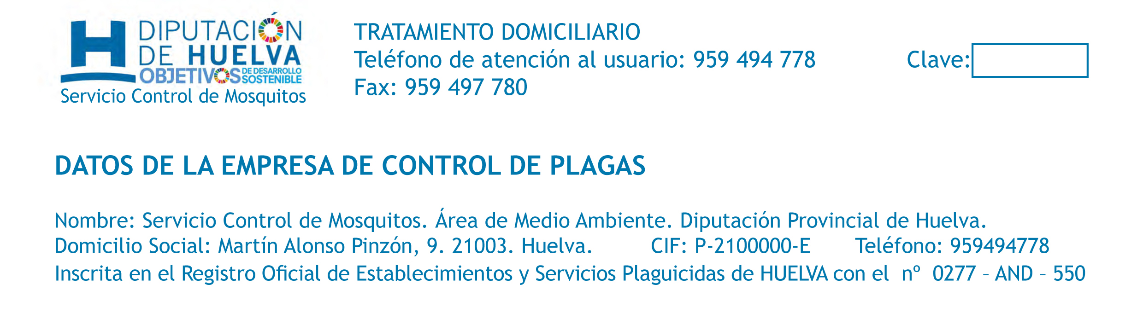

DATOS DEL SOLICITANTE: AYUNTAMIENTO DE:

Nombre y apellidos: Población:
Domicilio: Telf:
Breve descripción del problema:

Fecha del aviso:
DIAGNOSIS:
Culicinos Larvas Imagos Otras plagas
Ochlerotatus caspius/ Oc.detritus Densidad baja Especificar:
Densidad media
Densidad alta
Origen ambiental de las especies que requieren control: Infraestructuras Otras
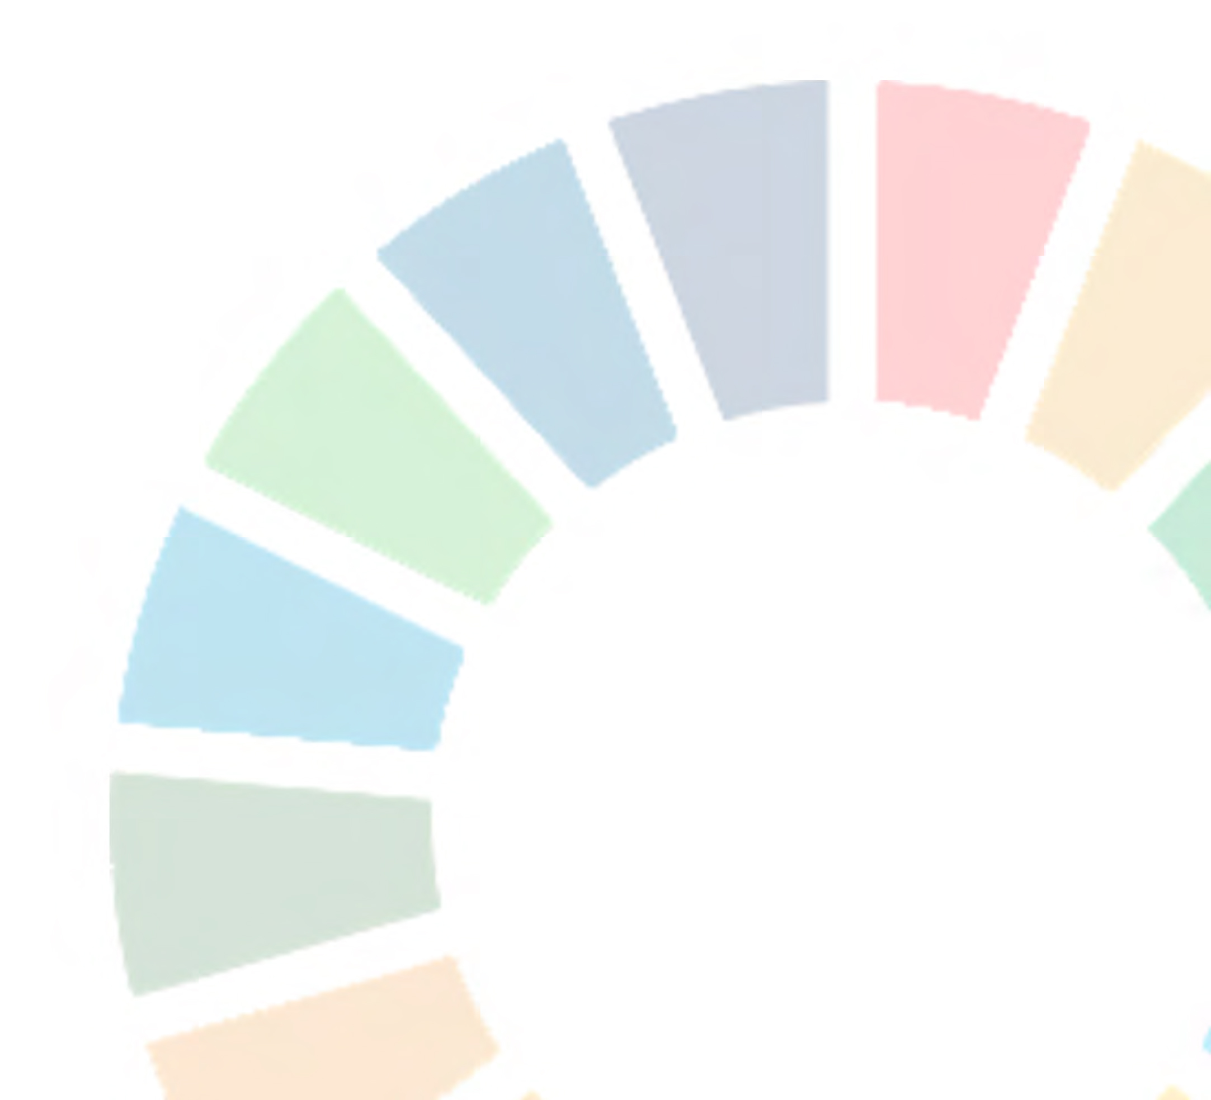
Medidas correctoras recomendadas:
Se realizará tratamiento: SI NO Fecha de Diagnosis:
Responsable Diagnosis: Fecha prevista tratamiento:

TRATAMIENTO: Físico Biológico Especificar:
Cultural Químico

PLAGUICIDA:

Nombre Comercial:
Ingrediente activo (%): nº Registro: Dosis: Técnica de Aplicación: Cantidad

Responsable tratamiento: Aplicadores:

Fecha tratamiento: Acción Residual hasta:

Firma y Rúbrica del responsable Firma y Rúbrica del Solicitante
de la acción de control

